Міністерство освіти і науки України

Національний університет «Запорізька політехніка»

кафедра програмних засобів

ЗВІТ

з лабораторної роботи № 1

з дисципліни «Кросплатфомне програмування» на тему:

**«Розгортання платформи ownCloud»**

Виконав:

ст. гр. КНТ-113сп Іван Щедровський

Прийняв:

асистент Олександр КОРОТКИЙ

2024

# Мета роботи:

Навчитися розгортати та конфігурувати платформу хмарних обчислень ownCloud.

# Хід виконання самостійної роботи:

Спочатку в налаштуваннях Windows було ввімкненно Internet Information Services, показано на рисунку 2.1.

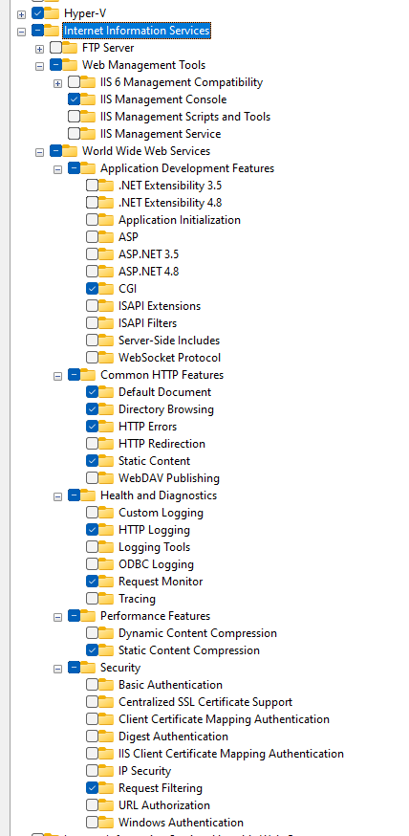

Рисунок 2.1 – Включення Internet Information Services

Далі було встановлено php-5.6.9-nts-Win32-VC11-x64.zip, налаштовано змінні середовища.

В Internet Information Services(IIS) Manager було створено новий запис в Handler Mapping для всіх *.php. Показано на рисунку 2.2

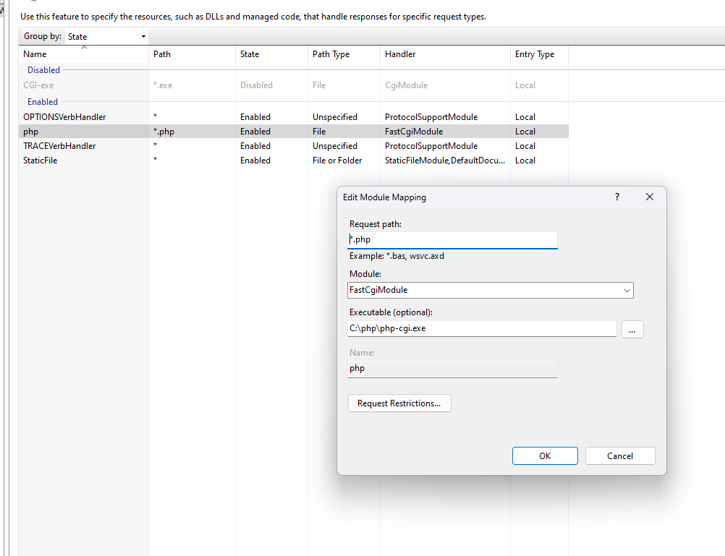

Рисунок 2.2 – Налаштування Handler Mapping в менеджері IIS

Далі було запущено скрипт test.php який виводить інформацію про PHP. Показано на рисунку 2.3.

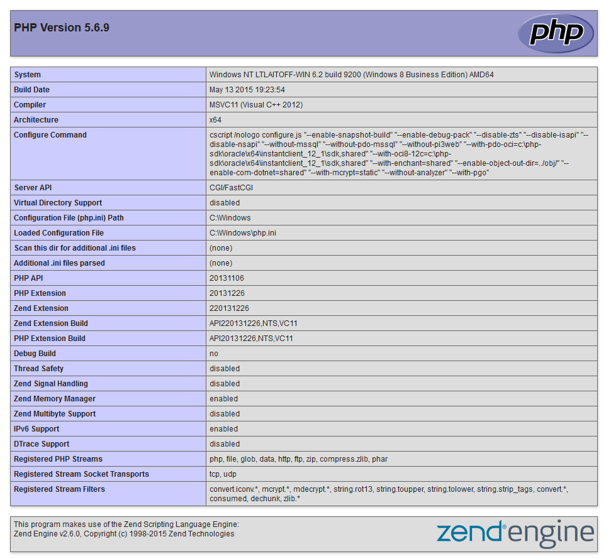

Рисунок 2.3 – Демонстрація phpinfo

Налаштовано php.ini конфігурацію, де було вказано включення cgi та вказання пакетів та шляху до них

Було встановленно mysql-installer-community-5.5.30.1.msi

А також було встановленно owncloud-8.0.16.tar.bz2

На рисунку 2.4 показана форма логіну до ownCloud.

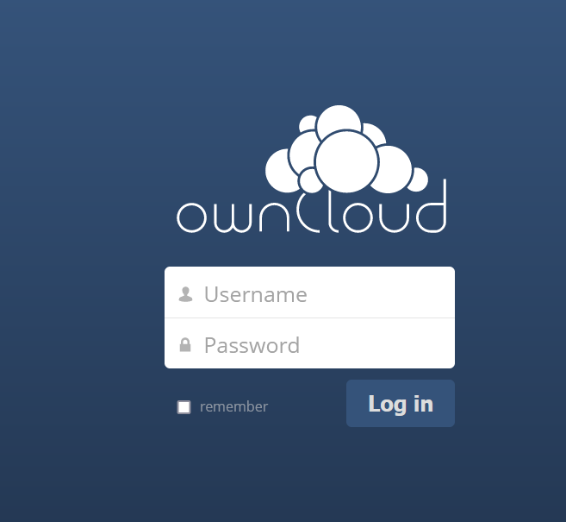

Рисунок 2.4 – Форма логіну ownCloud

На рисунку 2.5 показана форма привітання в ownCloud

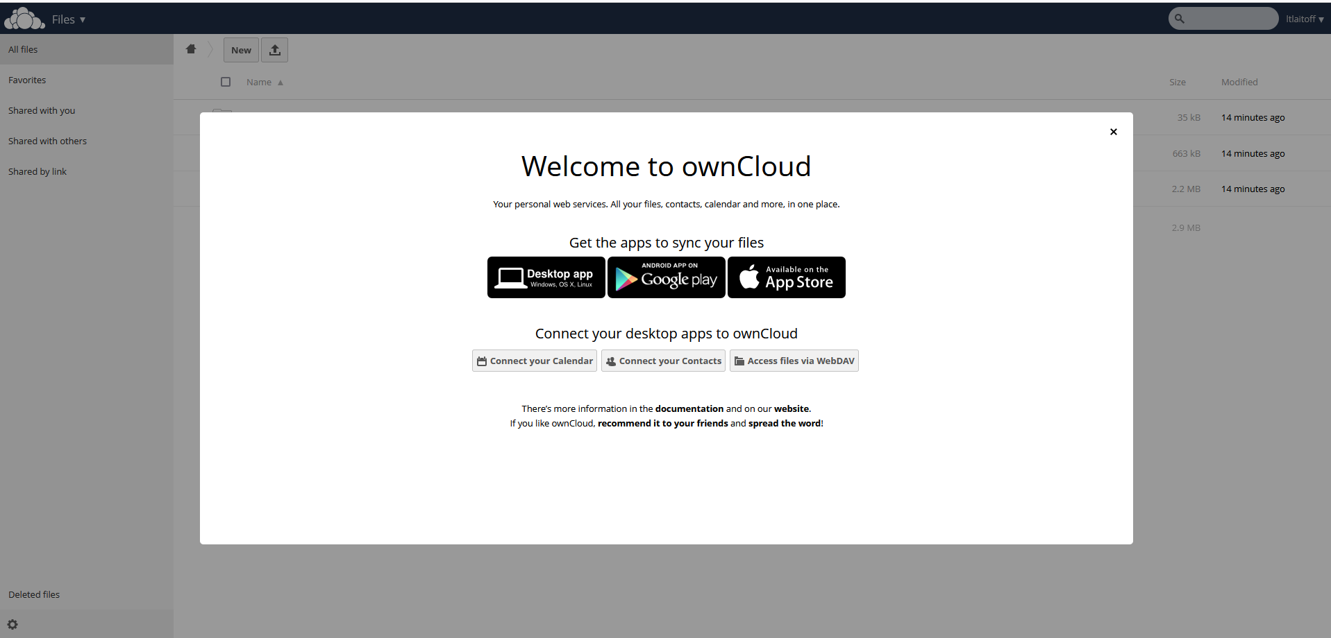

Рисунок 2.5 – Панель привітання ownCloud

На рисунку 2.6 показана демонстрація фото файлів які лежать в ownCloud

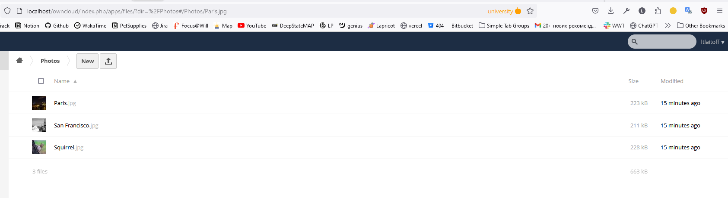

Рисунок 2.6 – Демонстрація фотографій в ownCloud

# Висновки:

Я навчився розгортати та конфігурувати платформу хмарних обчислень ownCloud.